出國報告（出國類別：實習）

2007年新加坡國際城市搜救及
滅火訓練心得報告
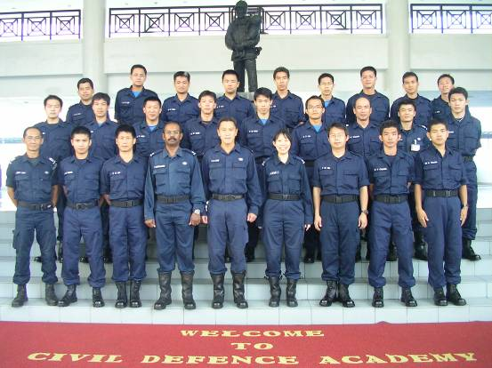
服務機關：內政部消防署特種搜救隊
報告人：盧廷森 丁一峰 張明傑 朱益民 張繼元
王銘凱 陳智宏 金大衛 許人傑 洪柏軒
蘇裕銘 蘇木林 李明雲 林國偉 徐萬興
劉俊佑 胡正邦 余建郞 張申武 黃中毅
派赴國家：新加坡
出國期間：96年5月13日至96年6月3日止
報告日期：96年7月23日

前言
內政部消防署為提昇各類型重大災害搶救技術，吸取國際搜救經驗，強化國際人道救援團隊聯繫，特甄選特種搜救隊優秀人員8名，並協同地方縣市消防局優秀人員（基隆市消防局5名、台南縣消防局2名、高雄縣消防局3名與屏東縣消防局2名）共計20名，於96年5月13日赴新加坡民防總部民防學院參加為期3週的「國際城市搜救及滅火訓練」於96年6月3日返國。本次參訓內容包含：建築物倒塌搜救、坑道搜救、支撐破壞要領、高空拯救要領、化災拯救、高樓火災閃燃滅火訓練等課程，藉由新加坡民防學院各項先進設施，實際模擬各種災害情境實施訓練，訓練過程中除吸收各項救災理論外，並以理論為基礎探討實際救災案例，分享救災實務經驗，由於語言溝通無礙，參訓同仁在三週的訓練課程中與教官能充份溝通、交流學習，不僅對於各項救援技術能有更深入的探討、學習，也對新加坡民防學院的設備及管理制度等有深刻的體驗及學習。

目錄
前言……………………………………………………………………………2
壹、訓練課程簡介……………………………………………………………4
貳、民防學校簡介……………………………………………………………5
參、訓練內容與心得…………………………………………………………11
一、生命探測器………………………………………………………………11
二、空氣呼吸器練習…………………………………………………………12
三、繩結………………………………………………………………………15
四、化學物質保護配套與訓練………………………………………………16
五、化學災害…………………………………………………………………17
六、閃燃………………………………………………………………………20
七、閃燃訓練…………………………………………………………………20
八、狹窄空間拯救訓練………………………………………………………22
九、高樓拯救…………………………………………………………………25
十、輸送傷者的方式…………………………………………………………27
十一、高樓大火演練…………………………………………………………29
十二、省力滑輪組介紹………………………………………………………30
十三、交通意外事故拯救……………………………………………………32
十四、參觀搜救犬訓練中心及新加坡拯救隊………………………………34
十五、高空拯救技巧…………………………………………………………37
十六、隧道支撐與挖掘………………………………………………………44
十七、演習……………………………………………………………………46
肆、建議事項…………………………………………………………………50
一、建立先進及設備齊全的專業消防救災訓練基地………………………50
二、建立專業且分工的消防人員制度………………………………………50
三、消防替代役的專業訓練及建立全民消防制度…………………………51
伍、總結………………………………………………………………………51
壹、2007新加坡國際城市搜索與拯救行動訓練課程表
 | TIME/  DAY | 0800~  0850 | 0855~  0945 | 1000~  1050 | 1055~  1145 | 1250~  1340 | 1345~  1435 | 1450~  1540 | 1545~  1635 | 1640~  1730 | 1830~  1920 | 1925~  2015
第一週 | 14MAY  MON | 課程開幕 |  | 參觀模擬場所和設備 |  | 拯救行動原則 | 形勢評估 | 倒塌建築種類 | 拯救行動
第一週 | 15MAY  TUE | 國際災場狀況識別系統 | 生命探測器 |  |  | 空氣呼吸器與配套 | 空氣呼吸器練習
第一週 | 16MAY  WED | 繩結 |  |  |  | 化學物質保護配套與訓練
第一週 | 17MAY  THUR | 化災泄漏處理程序 |  |  | 化災保護配套 | 化災器材認識
第一週 | 18MAY  FRI | 閃燃 |  | 瞄子技巧 |  | 閃燃訓練
第一週 | 19MAY  SAT | FREE
第一週 | 20MAY  SUN | FREE
第二週 | 21MAY  MON | 液化燃油氣 | 液化燃油氣（實作） |  |  | 拯救車與裝備 | 起重和拖拉裝備 |  |  | 切割和破壞裝備
第二週 | 22MAY  TUE | 輸送傷者的方式（没裝備/有裝備） |  |  |  | 高樓大火處理 | 高樓大火演練
第二週 | 23MAY  WED | 狹窄空間的進入程序 |  | 狹窄空間拯救訓練 |  | 自殺拯救程予 | 自殺拯救訓練
第二週 | 24MAY  THUR | 海外拯救行動 |  | 緊急拯救原則 |  | 交通意外拯救 | 交通意外拯救訓練
第二週 | 25MAY  FRI |  |  | 搜救犬拯救  功能 |  | 災難協助拯救隊
第二週 | 26MAY  SAT | 參觀消防博物館 |  |  |  | FREE
第二週 | 27MAY  SUN | FREE
第三週 | 28MAY  MON | 高空拯救技巧 | 高空拯救架設操作 |  |  | 高空拯救技巧
第三週 | 29MAY  TUE | 支撐技術 |  |  |  | 隧道挖掘
第三週 | 30MAY  WED | 演習
第三週 | 31MAY  THUR | 演習 |  |  |  |  | 器材維修
第三週 | 1MAY  JUNE | 器材維修 |  | 課程檢討 |  | 畢業午宴 |  | FREE
第三週 | 2MAY  JUNE | FREE
第三週 | 3MAY  JUNE | 回國

貳、民防學校簡介
新加坡民防管理學院，建於西元1999年，佔地九公頃，斥資一億坡幣〈台幣二十億〉，為軍方所屬單位，學院之訓練以消防工作為主軸，組織成員均以自願役軍官及義務性之替代役為之，現任院長由洪世民上校COL ANG TSE MENG擔任，全校官生604人〈175人為在職軍官，其餘為義務役〉，科系以城市搜救、化災、消防及醫療等方面分科教育，並再依各人專長及體能狀況訓練分類。院內訓練場地以城市搜救、化災及消防三個方向興建，辦理新加坡國內消防、海軍及外國救災團體之訓練，場地新穎設備齊全、訓練扎實獲國內外一致好評。該學院以提供世界級水準的消防訓練，使所有新加坡公民與民防人員都具備有關的民防知識、技能與價值觀，以保護和救援生命與財產。為維護新加坡社會安全與和平，該學院並提供社區民防訓練，以務實的訓練觀念及安全為考量，訓練課程教官與學員比率為：
室內訓練1 : 30、實地操作訓練1 : 8、器材與學員比率1 :4。
全年度訓練容量達４萬餘人次。

新加坡民防學校各項救災模擬場所和設備簡述如下：
- LPG儲槽火災

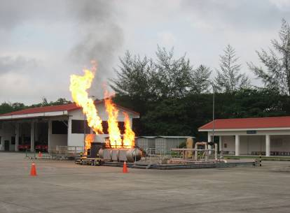

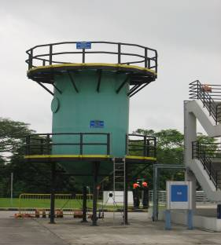
- 穀倉

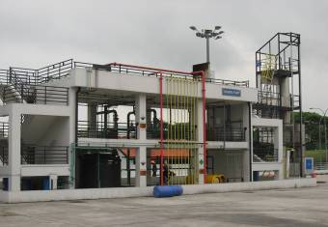
- 化學工廠

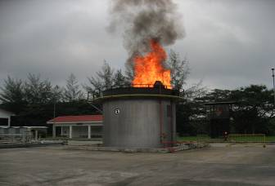
4.油槽火災

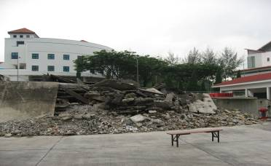
5.倒塌建築物

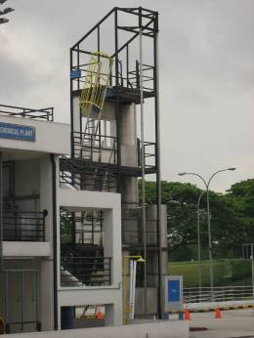
6.立坑救助

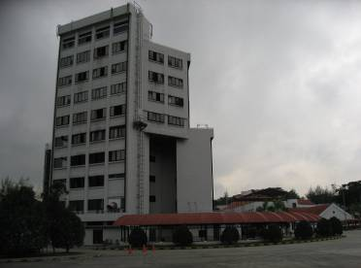

7.火災模擬
搶救大樓

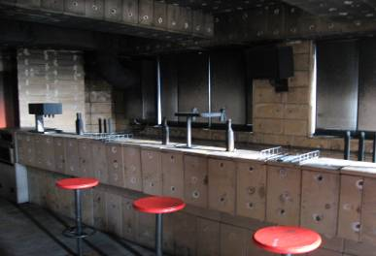
8.室內模擬酒吧

每塊防火磚，可耐熱1000℃,已從1999年使用至今，每一塊防火磚皆可更換。
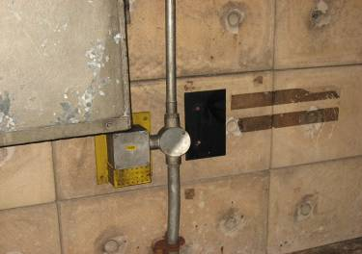
8-1 LPG探測器

當室內LEL超過40%
即將室內火源關閉

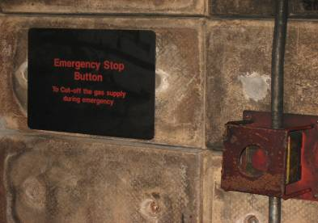
8-2 緊急停止鈕

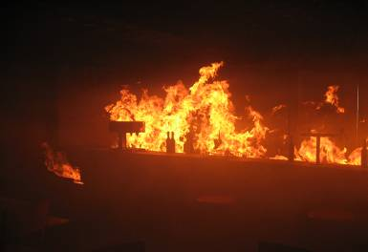
8-3 吧台燃燒模擬

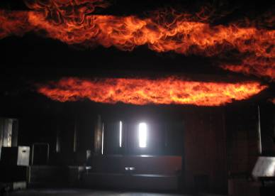
8-4 閃燃模擬

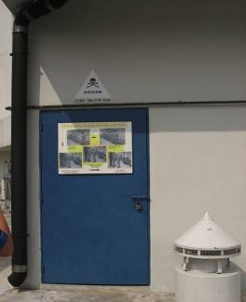
9.毒氣室

心得：
新加坡民防學校軟硬體設施相當齊全，各種訓練場地建設完善、先進，師資也是經學院挑選優秀人員擔任；學院也配屬一定數量之民防役之役男管理保養器材設施；至民防學院觀摩、訓練的國家相當多，可見新加坡民防學校在國際上受許多國家的認同；未來我國訓練中心成立後，應可向新加坡民防學校學習及借鏡，以作為國內訓練培育優秀的消防人員的基地。

參、訓練內容與心得
一、生命探測器
新加坡救援部隊使用的生命探測器為聲納探測器及光纖影音探測器
- 聲納探測器
與本署特搜隊使用之器材相同，課程為器材使用說明及操作
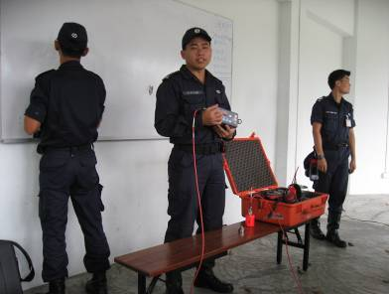

- 光纖影音探測器(OLYMPUS IF8C5-30)
此套設備，新加坡災難拯救部隊已使用10年，其鏡頭可透過光纖軟管穿越各種隙縫探測內部情形，設備操作簡單。
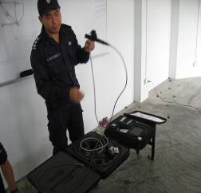 |  | 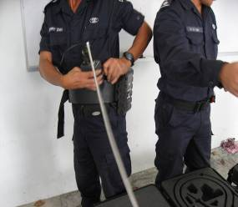
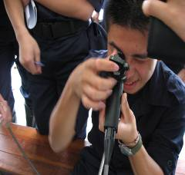 |  | 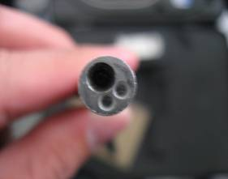
教官示範及學員操作學習情形
心得：
民防學校使用之聲納探測器與國內相同，探測方法也大同小異；但其光纖影音探測器，新加坡民防部隊已經使用10年，反觀國內所採購使用之探測器，其探測軟管相當短且無法控制軟管轉動，功能相當簡單；期望邇後器材採購能多吸收新資，使得國內災難拯救器材能跟上先進國家設備。

- 空氣呼吸器練習
新加坡消防人員空器呼吸器測驗每年2次，共七項分別為裝備著裝、重物拉舉、快步行走、爬樓梯、騎腳踏車、迷宮搜索及空氣呼吸器殘壓等，達到各年齡級距最短時間內訂為A級，則該年度給予一次獎勵金200元新幣。

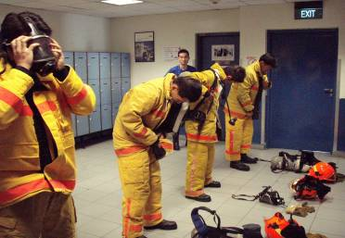
- 穿戴練習

空器呼吸器含消防衣、帽、鞋及手套於1分15秒內穿戴完畢，此亦為新加坡消防人員年度測驗第一項
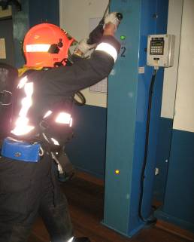

- 重物拉舉

測驗人員由上往下拉，握把
須超過上下限，三分鐘內超過35下以上為A級(18-30)

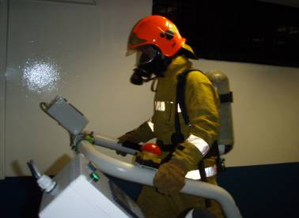
- 快步行走

在跑步機上快走3分鐘，3分鐘以上為A級(18-30)

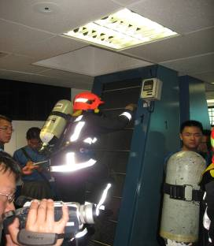
- 爬樓梯

樓梯固定速度，人員須保持一定高度以上，45公尺以上(18-30)為A級

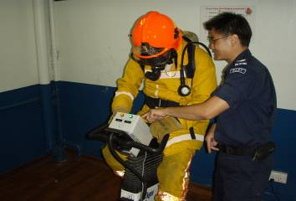
- 騎腳踏車

腳踏車迴轉速保持80以上，3分鐘以上為A級(18-30)

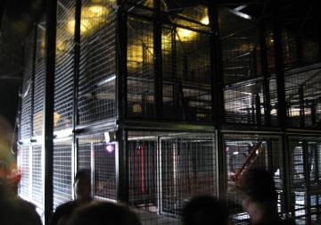
- 迷宮搜索

其為新加坡設計可隨時變更之迷宮，在8分鐘以內走出迷宮為A級(18-30)；走出迷宮後，空氣呼吸器殘壓須在50BAR以上。

心得：
此空氣呼吸器穿戴測驗為新加坡消防人員年度測試項目之一，目的在鍛鍊消防人員使用空氣呼吸器的熟練度，讓消防人員在救災時增加自保及救災能力，且祇要達成每一年齡級距的最低標準即可穫得每月200新幣的獎勵金，這可顯示新加坡政府相當重視消防人員的安全及福利，使得消防人員也能更為國家及人民服務；這也是我國值得學習的地方。

三、繩結
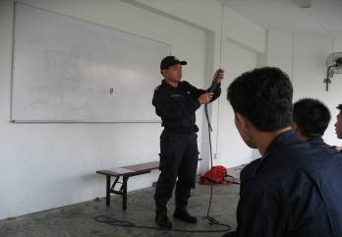
- 各種基本繩結之介紹：

如栓馬結、撐人結、單套結、八字結…等，其在國內也經常使用

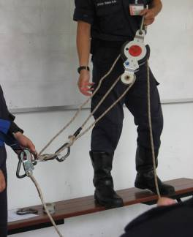

- 動力滑輪組

新加坡使用之制動滑輪可緩降人員，其需一定重量才可下降，另一方可由人員確保，也可快速組合成省力滑輪組，運用於救援。

心得：
新加坡民防部隊使用之繩結與國內幾乎相同，但在滑輪組的器材使用上，相當多種，如制動滑輪國內並無使用，但也可以其他種方法達成，只是須多耗器材與人力的使用，因此應朝更簡化的方法進行救災，才能節省時間快速救援受困者。
- 化學物質保護配套與訓練
- 器材介紹
由新加坡HARMAT小組成員講解及使用，此套裝備運用於已知生物戰劑，且可由濾毒器過濾之狀況下使用以及解毒包之使用
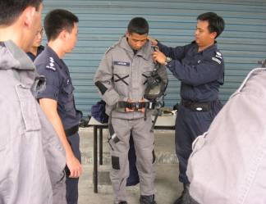

由教官講解著裝順序及注
意事項，著裝須確實才可
減少毒性物質之傷害。

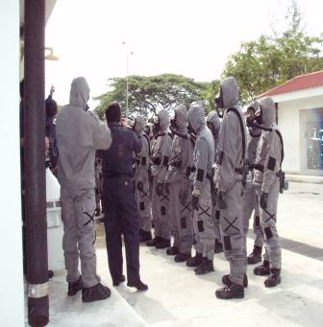

心得：
此為體驗新加坡部隊生化裝備之使用，著裝須緊密確實，才可不被毒氣侵蝕身體，其也介紹當受毒氣侵入時，如何以解毒包中之器材解毒或除污。

- 化學災害
- 新加坡化災器材介紹
新加坡部隊使用之化災器材與國內大同小異，如氣體偵測器、檢知管偵測組、幅射偵測器、防護衣等

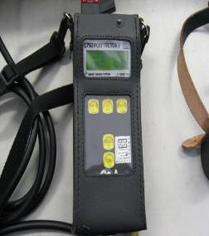 |  | 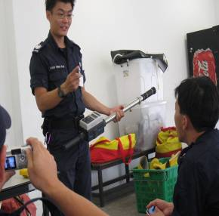
氣體偵測器 |  | 幅射偵測器

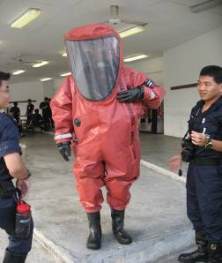 |  | 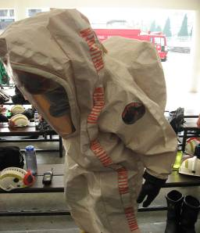
正壓式A級防護衣 |  | 拋棄式A級防護衣

2.化災洩露處理
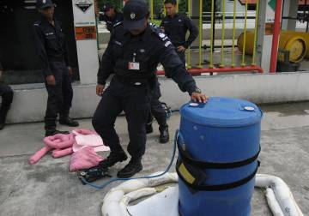

除污筒：將洩露之化學筒用橡膠充氣墊固定於洩露處，連打氣筒充氣阻止洩露，再將化學筒及除污棉等放入除污筒中。

2.1氯氣桶止洩
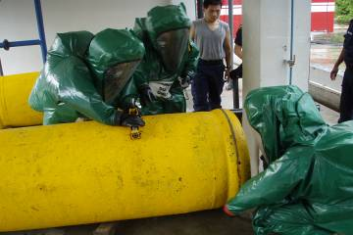

先利用枕木將氯氣桶墊高後，使用止洩器具阻止洩露。

2.2儲槽止洩
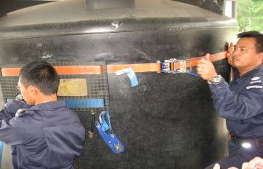

利用橡膠墊固定於洩露處，其為中空，可連接除污管將污水排出，並連接氣瓶充氣阻止洩露。

2.3儲槽圓孔止洩：
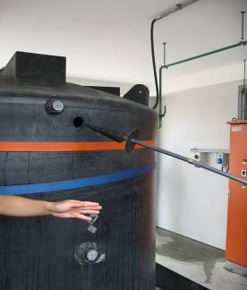

使用止洩工具阻塞洩露處
阻止洩露。

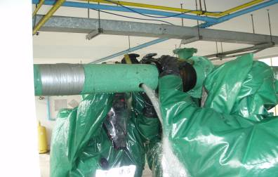
2.4管路之止洩：

利用橡膠軟墊覆蓋於
洩露處，將其固定後
連接充氣阻止洩露。

心得:
新加坡民防部隊人員經核生化訓練合格會給予HARMAT執照及津貼，並成立專門處理此類災害之處理小組，而台灣是以環保署為主管機關，但往往在此類災害發生時，第一線部隊皆是一般消防局，且人員訓練並不完整，導致救援過程狀況百出，無法像新加坡是由專門部隊負責；並且新加坡所有運送危險物質的車輛，民防總部會進行即時監控，隨時可透過GPS定位系統控管，必要時更可遙控關閉車輛引擎，避免災害發生；這些都是台灣值得學習的地方。
- 閃燃(FLASHOVER)
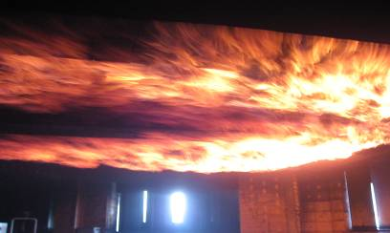

閃燃是消防員最常遇到的狀況之一，在火場初期燃燒時產生大量濃煙，其中含有許多氣體，當溫度達到一定時，將一舉引火使得室內成火海之狀態，是以消防員初期滅火時，應防止閃燃的發生，即在閃燃發生前，適時降低室內溫度
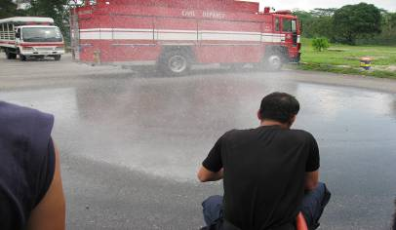
防止閃燃發生最常使用的方法為利用水霧瞄子，
以點放方式向室內上方放射以降低室內溫度。
- 閃燃訓練
新加坡消防隊閃燃滅火訓練之方法為利用貨櫃屋，在室內搭建易燃之隔板及木材，並在間隙塞入紙張後引火，當燃燒後將迅速燃燒並產生大量濃煙，此時室內溫度急速上昇，再由訓練人員以水霧瞄子以點放方式向上放射，直到火源減小至無法發生閃燃為止

滅火訓練：所有人員分成兩組，分別為10人，由左至右輪流以水霧瞄子向上點放，待溫度降低後再由下一位操作，直至火滅為止。
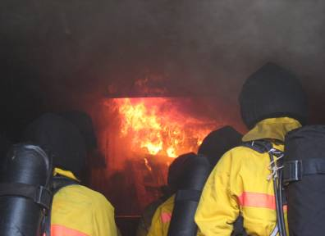

逼近火場體驗閃燃

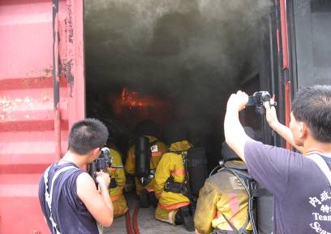

閃燃滅火訓練

心得:
在此課程中，讓我們體驗及學習到發生的時機及避免閃燃發生的方法，進而確保救災安全；此種訓練方法對於新進消防人員是可貴經驗，藉由可控制的火場體驗閃燃經驗，待本署訓練中心成立後，可用於訓練消防人員閃燃滅火技巧。

八、狹窄空間拯救訓練：
（一）穀倉模擬救援
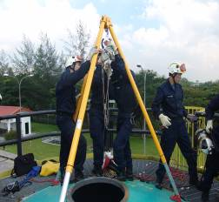
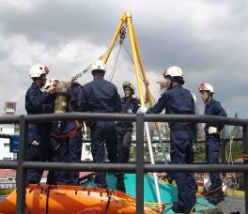
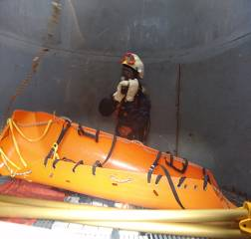
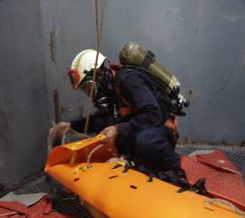
三腳架當作固定點及確保 報氣瓶壓力，人員緩慢下放
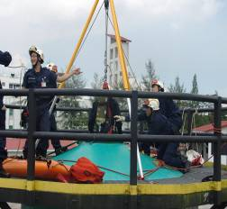
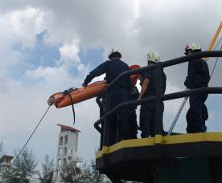
無線電呼叫上方下放SKED 將傷者固定 於SKED上
傷者拉至上方後準備下放至地面 將傷者下放至地面。（※頭上腳下）

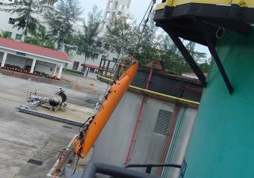

下方有一人員負責牽引，防止
撞到障礙物，另一人員則於傷者下方，負責保護擔架安全降落地面。

心得：
此救援方式與國內立坑救助觀念大同小異，惟救援器材稍有不同。運送傷患至地面之架設方法也因人而異，只要是能安全又快速的把傷者放至地面都是成功的救援。
（二）狹窄空間救援
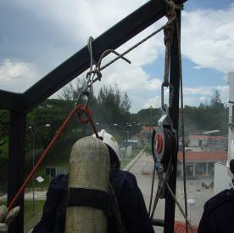

架設三比一省力滑輪組工作人員下送及上拉，另一條作搜索人員之確保

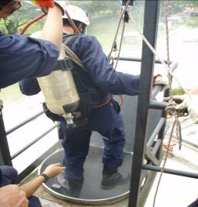

指揮官下令放第一名搜索人員至管道間，下方人員以無線電回報搜索情況
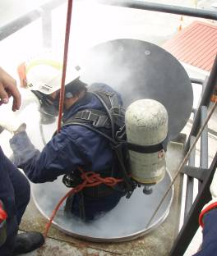

發現傷者，但由於管道間轉折處
需要再下放第二名搜救者協助移
動傷者

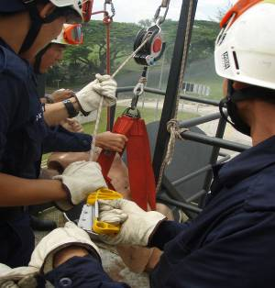

以SKED固定傷者，將傷者下送至地面，地面需要一名人員負責牽引

心得：
搜救者與指揮官無線電通連非常重要，指揮官了解情況要隨時派人下去支援移動傷患，當第二名搜救者下去時，要有另一名搜救者待命隨時取代第一名搜救者（作業時間較長，需要休息），傷患救出後，同時也將兩名搜救者拉上來。傷患下送至地面以安全且快速方法下送。

- 高樓拯救
- 氣墊的架設
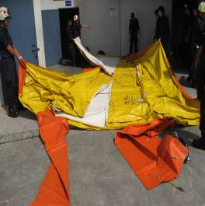
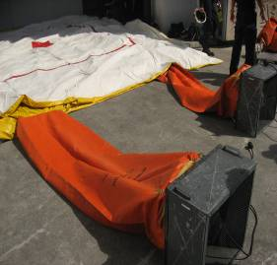
測量好攤開的地點後，氣墊每一個。 氣墊套上送風機並綁緊，同時送風機
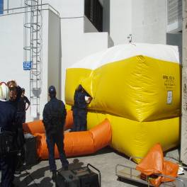
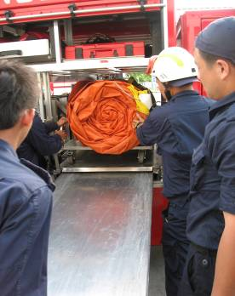
邊都要有人把它拉開、拉平。 擦頭擦上發電機。
氣墊共有兩層

軌道式設計，搬氣墊時很省力
心得
氣墊搬運需要許多人力，氣灌足後要移動更不易，在拆裝搬運上加裝措施可節省人力，這在國內消防人力普徧不足上可花些心思改善。
- 防止跳樓措施：
支撐柱架設
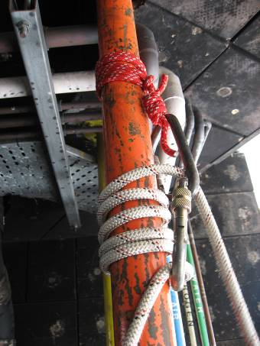
布魯治繩+鉤環與下方鉤環相接
下降方向的主繩要繞過上方鉤環
主繩纏繞樑柱數圈繞過下方鉤環後至旁邊固定
人員下降固定點之打法（主繩纏繞樑柱）

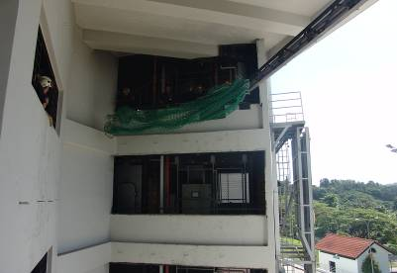
拋拯救網兩邊要同時，往外拋不是往下。
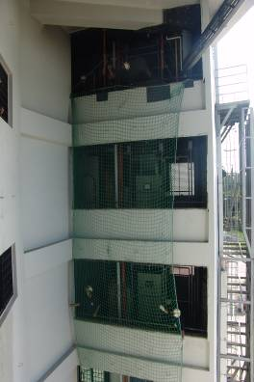
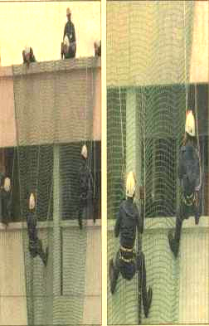
上方拋網後下方要將網子往內拉緊。 拯救網拋下時拉緊時，拯救者也要
下降至跳樓層。

心得：
此種跳樓拯救方法因地制宜，拯救網只要稍有障礙物及不可使用，在新加坡因建築物凸出物較少，此種方法尚可行。但在台灣房屋冷氣、鐵窗林立，此救援方法較不可行。
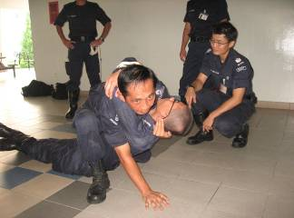
十、輸送傷者的方式：
本次課程主要是針對在侷限空間內一名救援者要如何輸送傷者，分為有裝備及無裝備，其運送的方式不同。

肩部後送

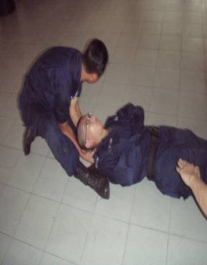
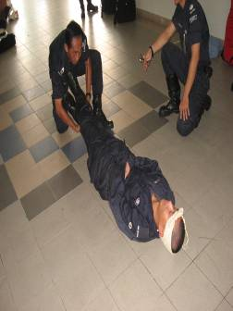
衣領輸送法 三角巾輸送法
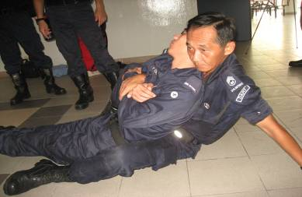

徒手由傷者背部後送

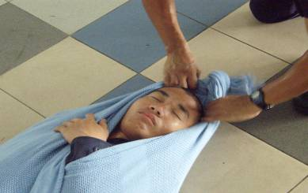

被單拖出法
心得：
狹窄空間內將傷者輸送的方法很多，無裝備的輸送方法有分單一出口或是雙向出口，輸出的動作可靈活運用。有裝備的架設，每一個都非常實用，不過還是得時常地練習才不至於生疏。

十一、高樓大火演練：
高樓大火滅火任務分為：滅火組、搜索組、前進指揮站及資源供給組。
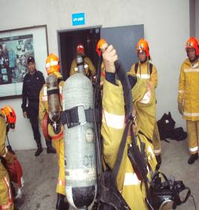 |  | 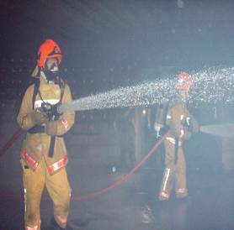
滅火組率先進入現場 |  | 架設管線展開滅火
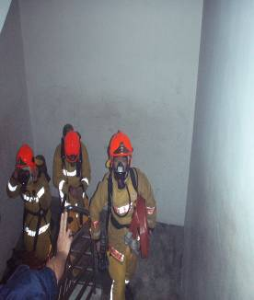 |  | 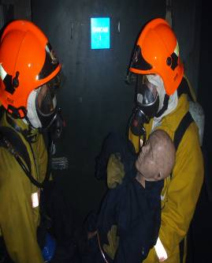
搜索組逐樓搜索 |  | 發現傷者立即搶救
滅火組：
至起火層下兩層，走樓梯至起火層下一層消防立管的取得水源，佈線至起火層滅火。
搜索組：
負責由消防栓經消防車供給大樓消防立管水源，隨即至前進指揮所報到進行起火層以上搜索。
前進指揮站：
位於起火層下兩層，小組長負責與地面指揮站聯繫是否需要支援人力或物力，監控進出火場人員並與其聯繫了解最新救災情況，有一隊員負責控制空氣瓶數量是否足夠，進入火場人員姓名、空氣瓶壓力、進入時間…。
資源供給組：
為地面指揮站負責提供救災器具，要時派一員控制電梯上下。
心得：
國內人力無法像新加坡有如此多的人力，不過大原則及方向要了解，對於滅火及搜索還是可以做的很完美。

十二、省力滑輪組介紹
此次課程介紹新加坡民防部隊在救助上應用的省力滑車組類型，分為三比一、六比一及四比一。
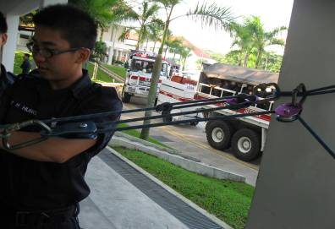

在單一主繩上架設三比一省力滑車組，即為台灣救助隊訓練俗稱「麥當勞」。

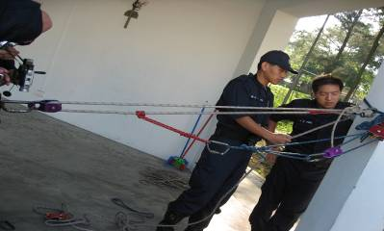

六比一省力滑車組

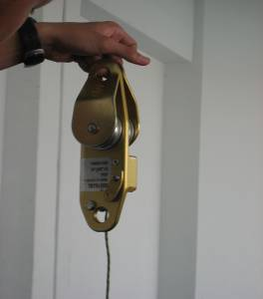

雙滑輪上附有制動器很方便的器材。

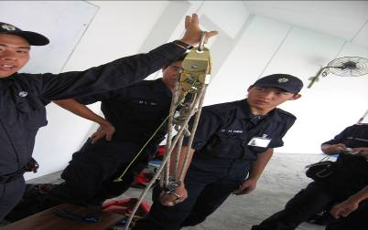

四比一省力滑車組

十三、交通意外事故拯救
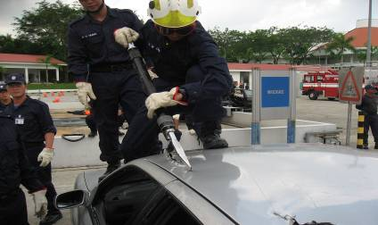

四輪著地
汽車破壞

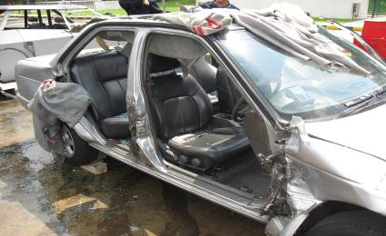

如車體嚴重變形可保留B柱以支撐車身重量
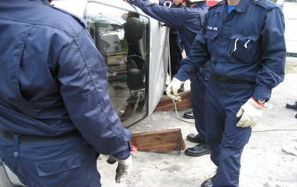

汽車側翻 先行支撐再
作車輛破壞
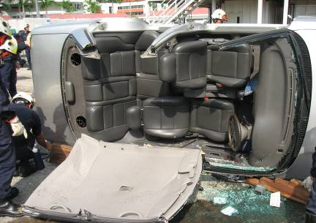

完成圖

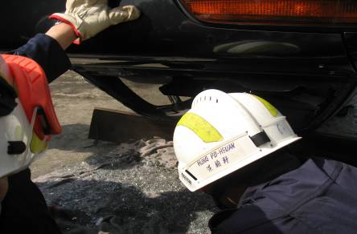

四輪朝天車輛 先行支撐車輛

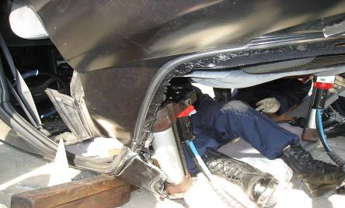

由車後進入搶救
心得：
滑輪組及交通意外拯救課程，與台灣並無太大差異，救援不侷限於這些形式，在事故中善用技巧並適時改變為最佳救援方式。

十四、參觀搜救犬訓練中心及新加坡拯救隊(D.A.R.T)
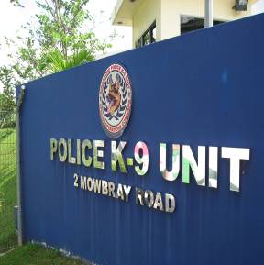 |  | 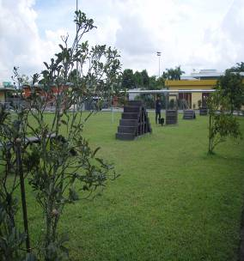
搜救犬與警犬合處馴養 |  | 訓練場地
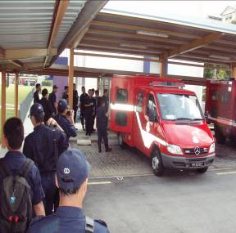 |  | 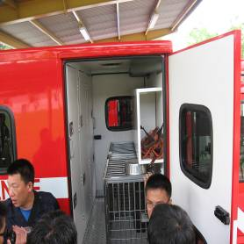
搜救犬運送車輛 |  | 冷氣房設備

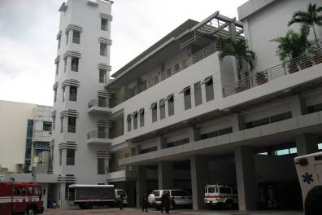

新加坡拯救隊

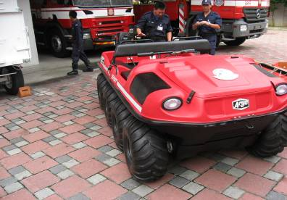

水陸兩用車

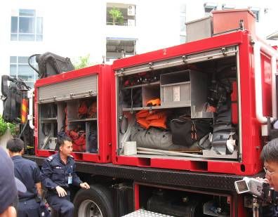

備勤車輛及
內含器材

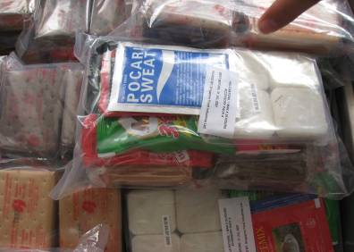

人道救援所需帶糧食及後勤物品

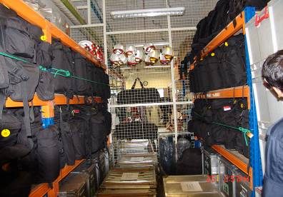

裝備器材室

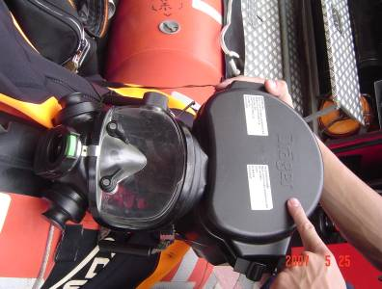

可在水中通訊
用潛水裝備

十五、高空拯救技巧
「高空拯救技巧」在台灣一般統稱為「高樓、低所救助」，顧名思義，是針對待救者在離救助人員之高處或低處且不易救援時，救助人員所實施的救援技巧。
在課程中以模擬「高樓低所救助」以及「峽谷救援」，來說明其中之技巧。
- 高樓低所救出
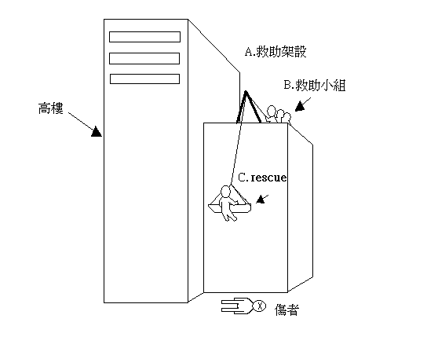
高樓低所救出示意圖

A .救助架設
- 架設器材：主要以三腳架×1組，主繩×1條（50米），確保繩×1條（50米），布魯治繩×4（RESCUE需兩條，固定點兩條），下降器×2（主繩及確保繩下降制動），鉤環多個，360度轉向接頭×1。
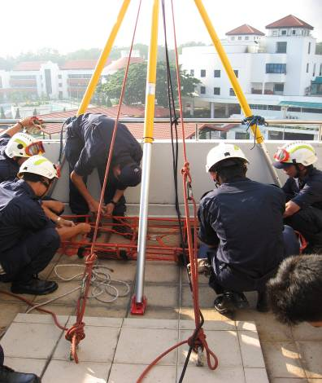
雙股栓馬結 × 2
以橫渡架設的結繩方式穩固三腳架
利用該訓練中心的各項架設點進行架設

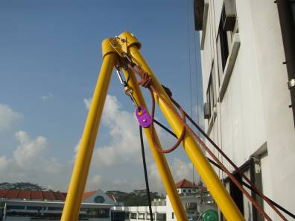
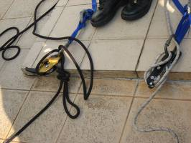
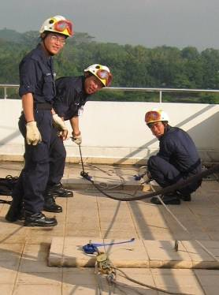
後方主繩與確保繩之制動

利用此滑輪組，做一4：1的省力拖拉系統，待下方rescue完成作業後，即可立刻套上主繩，將其與待救者回收。

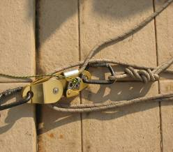

B .救助小組
- 操作時由指揮官先任務分配，一員RESCUE，一員安全官，其他成員則為救助小組（約4~6員）負責架設，並協助RESCUE下放及回收，而且，這套系統並不是由RESCUE自行下降，所有動作皆需救助小組才能完成。
C .RESCUE
※高空救助的動作，其實相當類似我們在直升機上的操作
模式，身為rescue需要相當充分了解架設的安全性，以
及自身的各項確保設施。
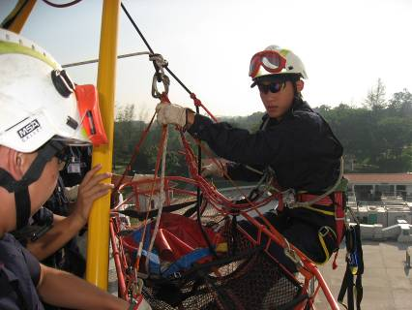
確保3（由另一布魯治繩單獨確保）
確保2（由布魯治繩咬主繩）
確保1（主繩，黑色，長尾腰結）
雙股的撐人結，由主繩及確保繩再分出約1.5托繩長打八字結，分別作RESCUE及VICTIM之確保
三角巾吊帶，為VICTIM做確保用

- 峽谷救援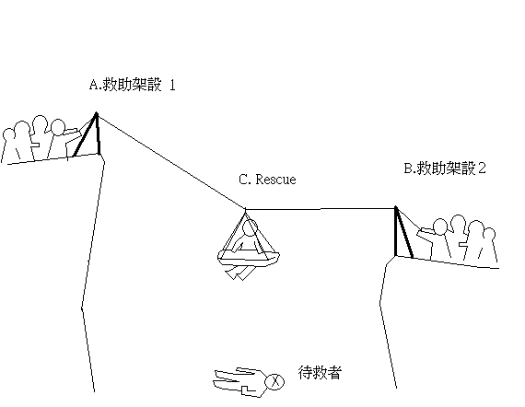

峽谷救援示意圖

台灣此種救援方式大多針對在「山難救援」居多，在民防學院裡，我們利用高低建築物間的落差施行模擬練練習，此次分兩組，分別位於A點與B點，分別進行架設，並由A、B兩組雙方之默契控制RESCUE及擔架的高度，一放一收，來接近VICTIM，謝準尉說這套救援方式，是使用最少器材，裝備（RESCUE TEAM也不必帶太多）來達成救援的方式，所以，感覺上雖不那麼華麗，卻相當務實、好用。

A.救助架設1
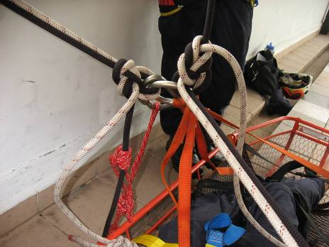
B點的主繩及確保繩.
A點的主繩及確保繩.
A點三腳架固定點的架設方式仍與「高樓低所救助」一樣，沒什麼差別，主要在於rescue與擔架主繩的部份，多了一條B點拉過來的主繩，以及確保繩（這一點就要有些許的技巧，拋繩槍的準度及壓力的掌握要相當熟悉，才能將B點的主繩及確保繩移至A點），只需勾掛在擔架的O型環就行了。
雙方都完成架設時，由指揮官藉由無線電發號施令，最好RESCUE也帶一支，因為它是最了解該救援地形的人，可以做及時的修正，避免自己與地形物有太多的衝撞，影響救援時效。

B.救助架設2
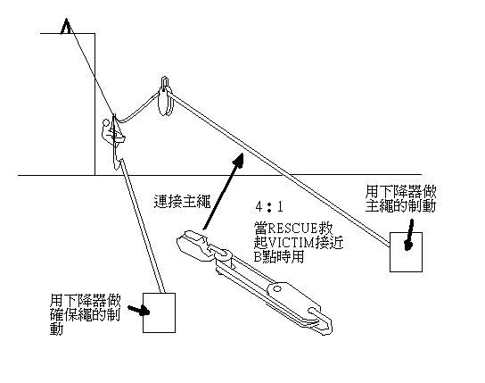
RESCUE

B點架設圖示
大致上，上圖就是B點架設完成的樣子，人員上要挑選較有POWER的，除了默契外，要有相當的力量來拖拉，特別是當RESCUE將VICTIM救出時，經練習結果發現，在RESCUE TEAM的10人小組裡，在救出傷患時，最好有5、6人來進行，否則，將會很吃力。

C .RESCUE
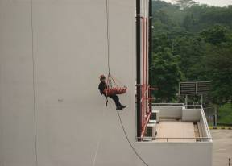
由A點開始下降

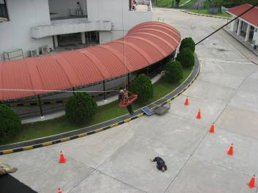
※發現患者

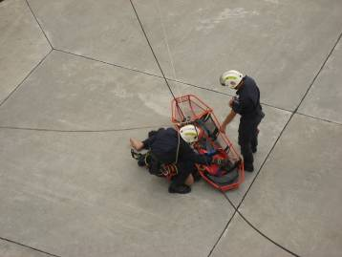
將VICTIM置入擔架
心得：
高樓救援的技巧，在新加坡與台灣其實都大同小異，主要取決於各地的災害形式，地形特性上的不同，並符合當地的救援模式。
各地的救援方法，都是可以學習，參考的，這也正是我們來受訓的目的，以上的兩種救援方式，是新加坡的S.O.P（標準作業模式），是值得學習的。
此外，新加坡救援模式相當注重整體的救災安全性，在整個高空救援上，除了確保RESCUE的安全性外，也相對的確保患者的安全，固定的的架設上除了固定前方支柱於欄杆可固定的位置上，也同與台灣「高樓高所救出」一樣於後方尋找適當固定點，做第二確保，也將後方第三根支柱用繩索固定於後方適當的固定點已提高整體的救災安全性。
新加坡拯救人員的拯救方式偏向使用上方制動確保來控制RESUE的移動速度，此方面待台灣增加足夠的消防人員後可以參考此種救災模式，因為獨自下降的救援方是比起上方多重確保的救援方式還是有一定的差別及安全上的差異

十六、隧道支撐與挖掘
一、隧道支撐：主要是利用器材及木材做支撐的工作，以木材支撐為主，從木材的選擇、支撐位置所需木材的長度測量、切割木材的技術以及木材組合的技術為其主要的內容，今日所學的支撐結構是針對天花板的支撐(vertical shore)，單面牆的支撐(raker shore)及雙面牆的支撐結構(flying shore)為製作目標。
隧道的挖掘以先建立隧道的出入口通道製造，再配合支撐的技術為主。
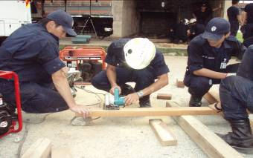

裁量作業
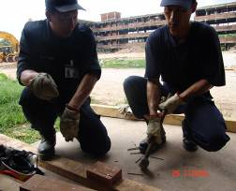
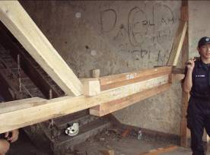
組裝作業 支撐作業區

注意事項：
- 木頭與木頭間的空隙越小越好，木頭與牆間的間隙亦同，若是有空隙的情形可利用其他的木材填滿其空隙，以增加其支撐的強度。
- 有空隙時也可以利用三角形栓子(類似木栓)加強固定木頭，以提高支撐的能力
- 避免於支撐作業區進行組裝或裁量的動作，因為作業區有倒塌的危險性，所以須於適當區域進行裁量及組裝的作業。
- 進行裁量作業時最好有量尺及量角器，以正確的裁量適當的尺寸。
- 於支撐作業區前方設置警戒區避免非相關人員進出。
二、隧道挖掘
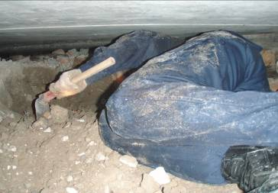

最好派遣體型嬌小者進行挖掘的工作
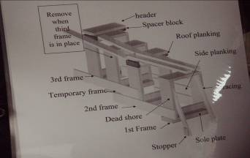
- 隧道挖掘前先建立入口通道在利用木材慢慢建立通道已漸漸深入隧道內。

- 利用支撐技術的裁量人員，先行測量入口通道的大小，再配合組裝人員建立隧道的入口通道的結構，再將結構搬運至入口通道建立晚整的通道。
注意事項：
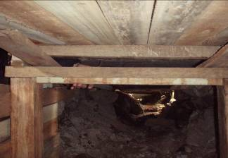
- 建立通道前須測量適當的大小以利人員的進出。
- 與通道上方及兩側處建空間，可以做後續的支撐作用、如圖:

十七、演習：
這次的演習主要分四大項，高樓火災、化學災害搶救、坑道救援、倒塌建築物搶救。
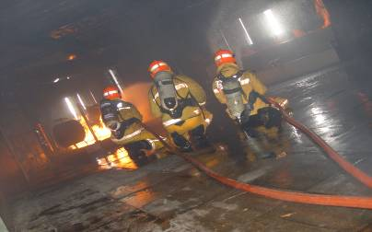
（一）高樓火災

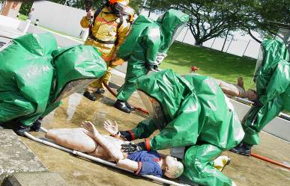
（二）
化學災害搶救

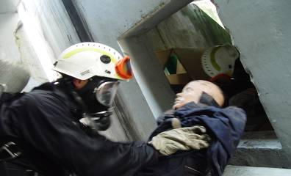
（三）坑道救援

（四）倒塌建築物救援
本項中又有約五個場景，分別是1.倒塌建築物表面搜索2.建築物支撐救助3.車禍救助4.隧道挖掘 5.隧道破壞。
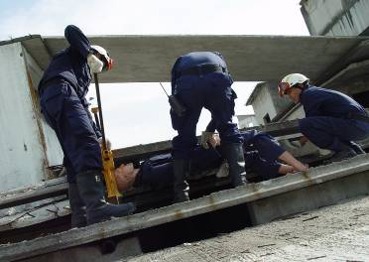
- 倒塌建築物
表面搜索

針對可直接救出的傷，使用千斤頂等支撐工具進行救援。

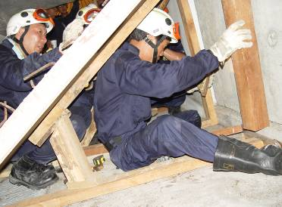
- 建築物支撐救助

在確定VICTIM的位置後，開始進行救援前先行支撐

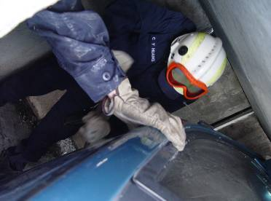
3.車禍救助

直擊車頂救出傷者

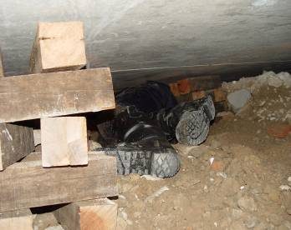
4.隧道挖掘
第一次練習挖掘隧道，體驗幽閉的空間內的感覺，並利用4×4的枕木（約50公分長）以左、右多層井字排放來支撐隧道上方建築物，且大約1~1.5公尺就必須再做支撐，保護RESCUE的安全（隧道的寬度約1.2公尺，高度約60公分），短短4公尺，竟花了三個多小時的時間才完成。
5.隧道破壞
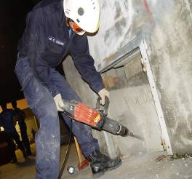 |  | 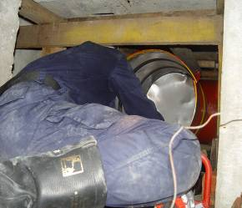
水泥板破壞 |  | 狹隘空間救援（一）
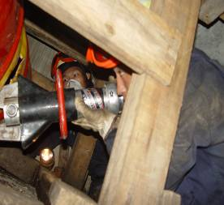 |  | 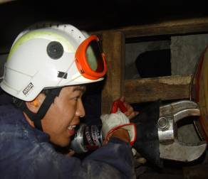
狹隘空間救援（二） |  | 狹隘空間救援（三）
其實這就是最辛苦的一項了，而且，已經是午夜1130，大家的體力也消耗的相當多了，因此指揮官在任務分配上將救援人員分為4組，以交替輪流達到最有效率的救援。
教官的設計上，第一道是厚達10公分的水泥板，依序是碎石堆、沙發、冰箱、鐵桶×2，光水泥板就花了近兩小時多，接下來清理碎石堆，破壞沙發（這兩項都在我們養精蓄銳中完成）及冰箱與鐵桶，在狹小空間中，各項的破壞作業都是相當技巧的，並在必要時應予以支撐以確安全。
心得：
在兩天一夜的演習也是所有課程的再一次複習，演習中強調的是團隊的合作，體力、耐力及毅力的表現，隨著汗水的流失，身體乾了又濕，濕了又乾，尤其是狹隘空間的救援更是Team work，沒有英雄主義的，唯有團隊才能完成任務，在長達26小時不眠不休的演練中，不論是救援能力、技術、災害應變處理、任務派遣與指揮調度能力，在全體參訓同仁將士用命發揮所學專長下終於順利完成通過測驗，的確是一次讓人終身難忘的體驗！

伍、建議事項：
一、建立先進及設備齊全的專業消防救災訓練基地
國內消防救災養成教育目前最缺乏的是完善的救災訓練場地，在新加坡三星期訓練期間，可看到無數期別學員，有國外的、有當地的學員，在完善的設施下體驗、學習各項救災技能，在先進的模擬設備下，能安全及有效率吸收各項救災經驗，在近幾年國內已派不少團體至新加坡訓練，也或多或少將一些訓練方式或設備帶回國內，但由於經費有限，多未能有安全及齊全的救助設備，所幸在本署積極規劃下，全國第一所專門提供消防與災害防救之訓練基地於96年5月19日開工，在不久的將來可看到一座國內唯一的專業消防及救災實體訓練基地，期能提昇我國消防、義消、民間救難團隊及災害防救人員專業救災技術與技能，更將與國際接軌，強化國內消防救品質，以提供國人更佳的安全保障。
二、建立專業且分工的消防人員制度
在此次的訓練除了學習新加坡民防學校各項救災的技能及設備，也進一步了解新加坡消防救災的專業分工，除一般的消防救災工作外，其餘如化學災害、搜救犬、心理諮商等均有專責機構人員負責，在專業的分工前提下，工作人員才能發揮專長善盡其責，如新加坡對於化學物品的管理與災害搶救，從化學車輛的行駛路線即有GPS全程掌控，對於化學災害的搶救更是有專門的部隊專業的搶救技術與水準能。反觀國內，由於消防人力普徧不足，消防人員除一般滅火救災外，尚需負擔化學災害、空中救災、搜救犬等勤業務，如此的「通才」，對於各項化學災害、空中救災、搜救犬等的專業領域無法有更深入的學習與進步。因而對於這一些偶發的災難處理，往往因技能生疏而對救災成效大打折扣。隨著社會型態的變遷，災害型態複雜化，民眾的期待與日俱增，專業分工的消防已是不可擋的趨勢。
三、消防替代役的專業訓練及建立全民消防制度
本署訓練中心可望在98年底完成，屆時將有完善的設備 及空間可供各項救災實境模擬訓練。在新加坡受訓期間，看到當地的替代役男參加消防救助訓練，在經過三個月嚴格且務實的訓練後，即可投入消防救災的第一線，不僅可有效提升消防人力，且在退役後這批消防役男踏入社會更可提升全民消防的實力。新加坡民防學校本年度的訓練人次預估達四萬餘人次，對於消防專業訓練可發揮高效率價值，反觀本國即將完成的消防訓練中心，除可借鏡新加坡民防學校的實務經驗，提供全國消防人員各項救災實境模擬演練，若能將消防替代役男也納入全民消防制度，施以專業消防訓練，不僅可彌補消防人力的嚴重不足，且在這批消防專業人員退役後，不僅在社會工作或居家生活均是推動全民消防的最佳人選。

總結
新加坡民防學校的參訓，在國內已有多個機關團體派員參加，除了鑑於近年國內風災、震災不斷，各個消防機關為自我提升消防技能，有感於消防制度上、技術上均還有學習觀摩國外的空間，且新加坡無語言障礙，更是國外學習、交流的最佳選擇，從新加坡受訓經驗指出，完善先進之訓練場所設施、各項災難現場模擬場所，不論是火災、車禍救助、化災、廢墟架設、隧道架設、狹窄空間、閃燃等等課目，均是國內目前努力之目標，在國內消防訓練中心尚未建立之前，消防同仁的消防救驗均有賴於火場的實戰的經驗，稍有疏失，往往需付出慘痛的代價，期待在消防訓練中心的建立後，將使國內消防救災同仁各項消防戰技之技巧，獲得顯著的進步。且基於國外消防技能的交流、互訪及未來國內消防訓練中心各項訓練經驗的交流，仍應持續與新加坡民防學院交流與互動，以提升我們整體消防救災能力，確保社會大眾生命財產安全。

